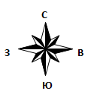СХЕМА ВОДОСНАБЖЕНИЯ И ВОДООТВЕДЕНИЯ
МУНИЦИПАЛЬНОГО ОБРАЗОВАНИЯ «КВАТЧИНСКОЕ»
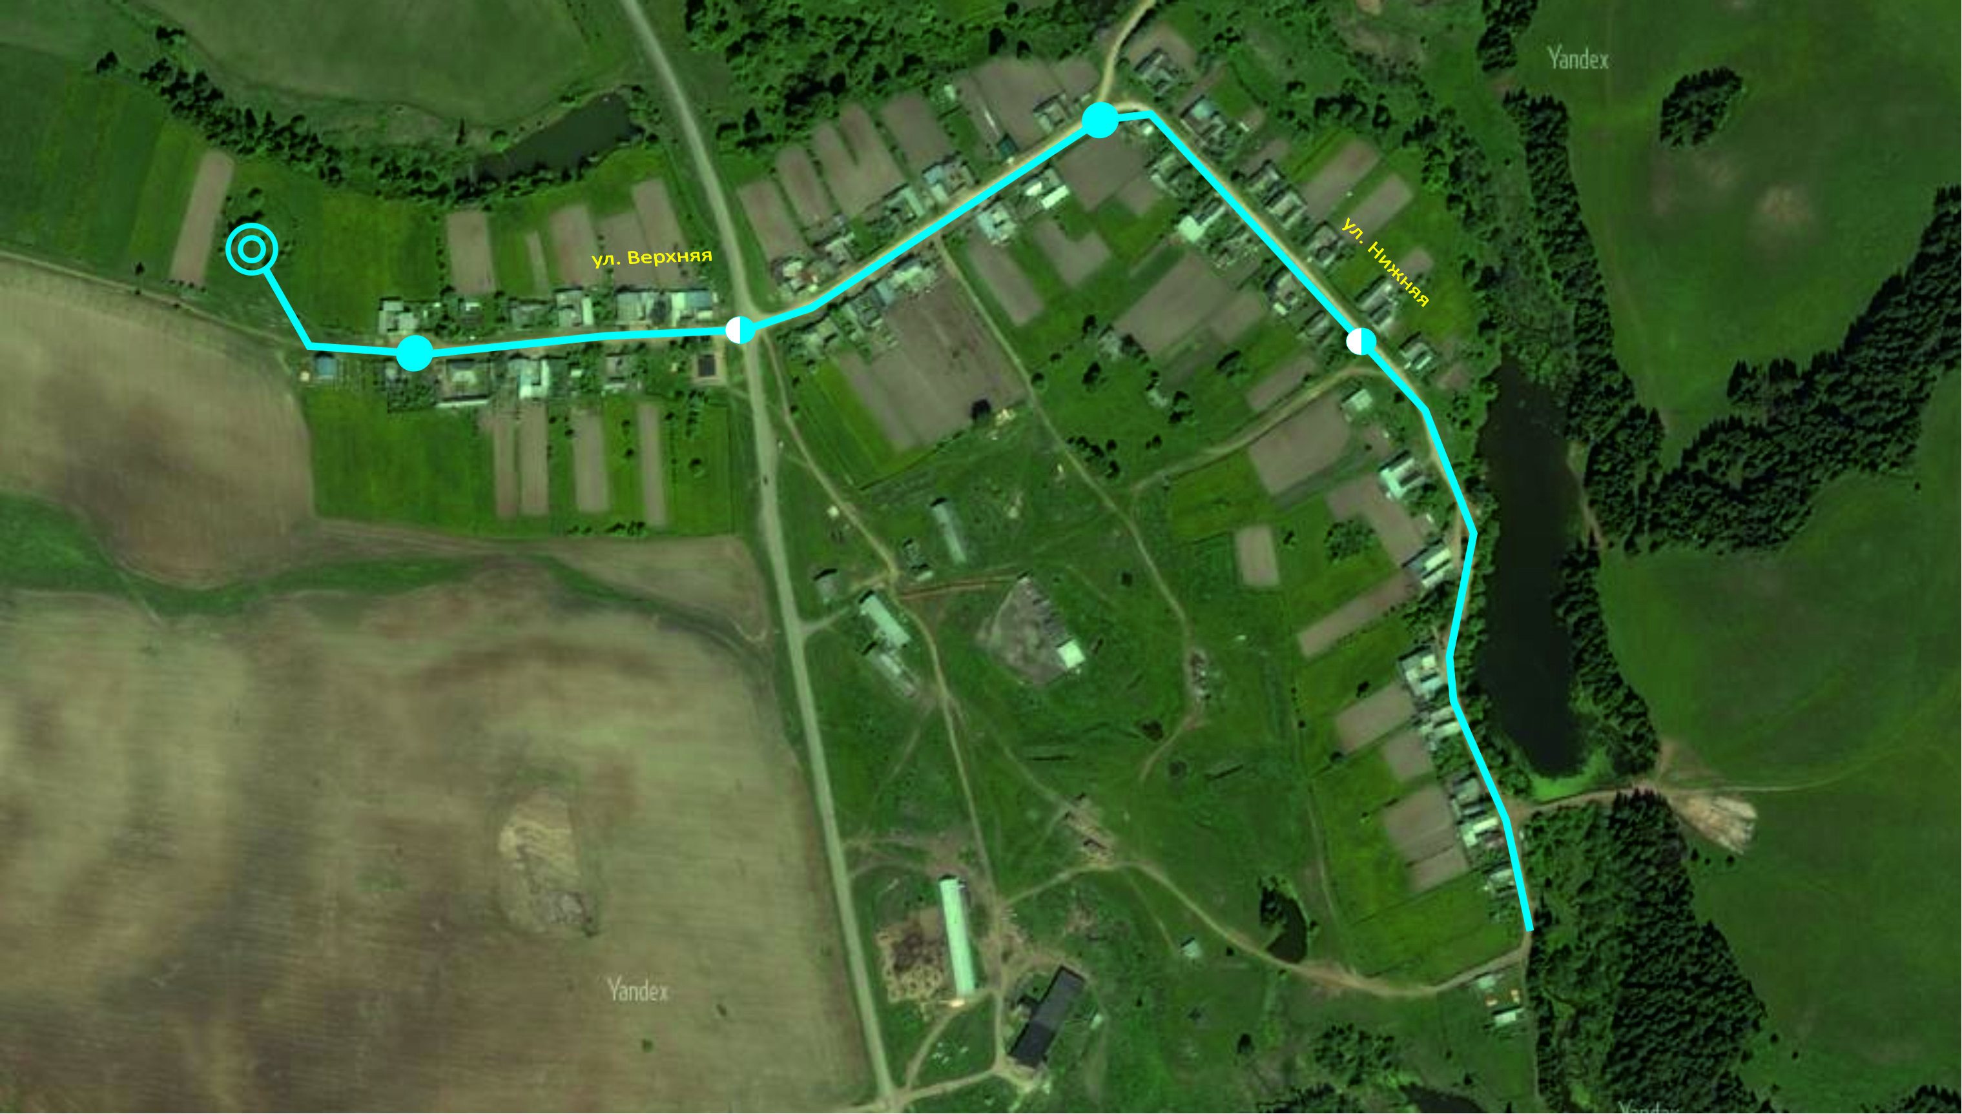МОЖГИНСКОГО РАЙОНА УДМУРТСКОЙ РЕСПУБЛИКИ

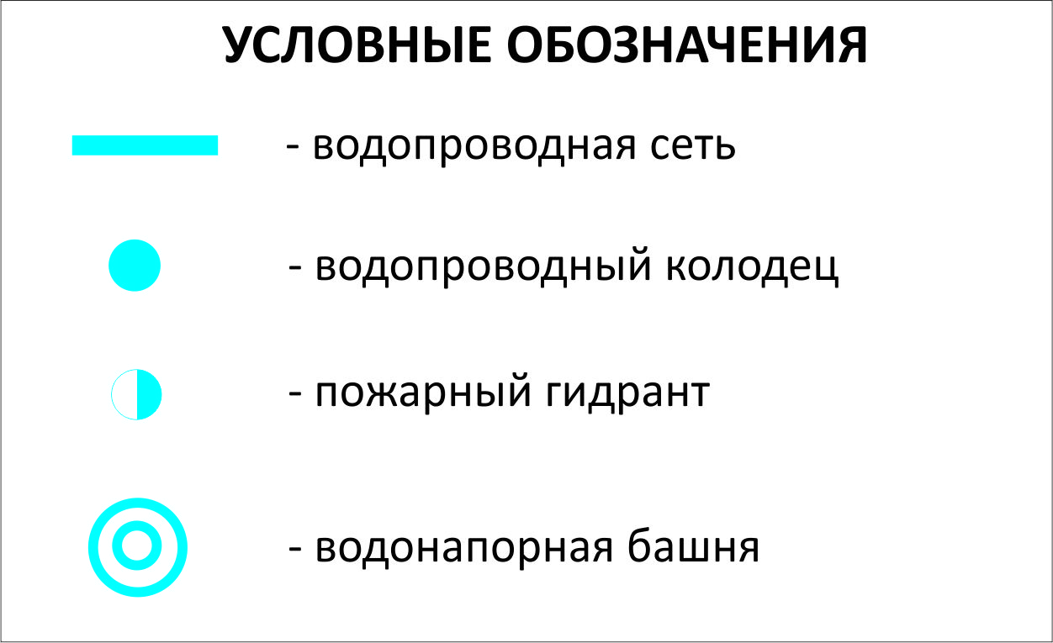

Карта (схема) существующего размещения объектов централизованной системы водоснабжения д. Чежебаш

